基于机器学习的地球物理大数据人工智能识别方法

1. 智能读点数据库建立（对接邓晓红博士）

2. 复杂碳酸盐岩层系岩性测井识别（对接邓晓红博士）

3. 低对比度气层智能识别（对接联系邓晓红博士）

4. 基于地震属性智能融合的砂体定量预测（对接姚兴宗博士）

5.一种基于岩石物理约束与深度学习的测井速度预测方法（对接联系人周志杰博士）

6. 烃源岩地化指标图像数据智能提取技术（对接何俊昊博士）

7. 含油气凹陷勘探潜力智能综合评价技术（对接何俊昊博士）

8. 开放区块勘探潜力智能综合评价技术（对接何俊昊博士）

9. 基于深度学习的成藏模式图像智能识别与类比方法（对接联系人徐潇博士）

1. 智能读点数据库建立（对接邓晓红博士）
信息学院对接联系人：
（1）背景简介：在石油地质领域，测井数据是获取地下地层信息、指导油气藏勘探开发的核心依据，而样本库的建立则是实现测井数据高效利用、支撑后续智能分析与模型训练的基础前提。当前，选取样本点、构建测井样本库的工作主要依赖人工操作完成。人工取点需工作人员逐一对测井图件进行解读、定位，手动标记符合要求的样本点并录入系统，不仅要投入大量人力成本，且工作效率低下。同时，人工取点受操作人员专业水平、工作状态的影响较大，易出现取点偏差、标注不规范等问题，导致样本库质量参差不齐，进而影响后续储层参数计算、岩性识别等工作的准确性。随着油气勘探开发向深部延伸，测井数据量大幅增加，对样本库的规模、质量和构建效率提出了更高要求，传统人工取点模式已难以适配行业数字化、智能化转型的趋势。在此背景下，如何突破人工取点的瓶颈，实现根据测井图件自动识别、提取样本点，高效构建高质量样本库，成为当前测井数据处理领域亟待解决的关键问题，这不仅能大幅降低人力成本、提升工作效率，还能保障样本库的规范性和准确性，为测井数据的深度应用提供有力支撑。
（2）数据格式：岩性类型，流体类型和测井数值，文件格式为TXT、xlsx
数据数量：3000左右
（3）需解决的问题：
①对测井曲线进行处理（归一化或对数归一化），并保存该数据在数据表中；
②石文软件读点间隔0.125m，需适当加密测井曲线读点间隔，增加数据量
③同时读取原始数据和归一化数据。
④关注薄层和过渡边界处数据的读取。

2. 复杂碳酸盐岩层系岩性测井识别（对接邓晓红博士）
信息学院对接联系人：
（1）背景简介：鄂尔多配盆地中部马家沟组以碳酸盐岩沉积为主，岩性复杂多变，实测岩性多达14种。对精确识别碳酸盐岩岩性（泥岩、泥质白云岩、白云岩、含灰白云岩、灰质白云岩、白云质灰岩、灰岩、膏质白云岩等）提出了挑战。这8类岩石的测井识别难点本质是“连续渐变的矿物组成”与“多因素叠加的响应模糊性”——前者体现为灰岩与白云岩的核心组分（方解石、白云石）呈比例渐变，过渡岩性（灰质白云岩、白云质灰岩等）无明确组分分界，纯岩性罕见且易含微量杂质矿物，导致测井响应呈连续梯度而非阶梯式变化；后者则源于泥质、膏质等次要组分的测井响应掩盖主体矿物特征，叠加成岩作用（白云化、溶蚀、胶结）与后期储层改造（裂缝、溶孔）对响应的扭曲，再加上核心矿物（方解石、白云石）本身的测井响应区间高度重叠，最终使得单一测井曲线无法区分组分比例差异，传统交会图（如 GR-PE、DEN-AC）也难以解决过渡岩性与次要组分干扰的双重问题。需通过机器学习挖掘多曲线非线性特征提升识别精度。
可供参考的文献：Song X, Feng C, Qiu Z, et al. Lithology Identification Method for Marine–Continental Transitional Shale Systems Based on Superposition Reconstruction: A Case Study of the Shanxi Formation, Ordos Basin, China: X. Song et al[J]. Natural Resources Research, 2026: 1-35.
Shi J X, Zhao X Y, Zeng L B, et al. Identification of reservoir types in deep carbonates based on mixed-kernel machine learning using geophysical logging data[J]. Petroleum Science, 2024, 21(3): 1632-1648.
Davy N, Waheed U B, Koeshidayatullah A, et al. Leveraging automated deep learning (AutoDL) in geosciences[J]. Computers & Geosciences, 2024, 188: 105600.
Zhu X, Zhang H, Zhu R, et al. Classification with noisy labels through tree-based models and semi-supervised learning: A case study of lithology identification[J]. Expert Systems with Applications, 2024, 240: 122506.
Chen S, Liu P, Tang, et al. DIdentification of thin-layer coal texture using geophysical logging data: Investigation by wavelet transform and linear discrimination analysis[J]. International Journal of Coal Geology, 2021, 103727
（2）数据格式：岩性类型和测井数值，文件格式为TXT、xlsx
数据数量：1500左右
（3）需解决的问题：
①测井曲线种类较多，常用的测井曲线有AC、DEN、GR、SP、CNL、PE、RD、RS 8条，如何择优选择测井曲线？其相关性、重要性及各曲线对各类岩性的贡献度能否用具体的数据说明。
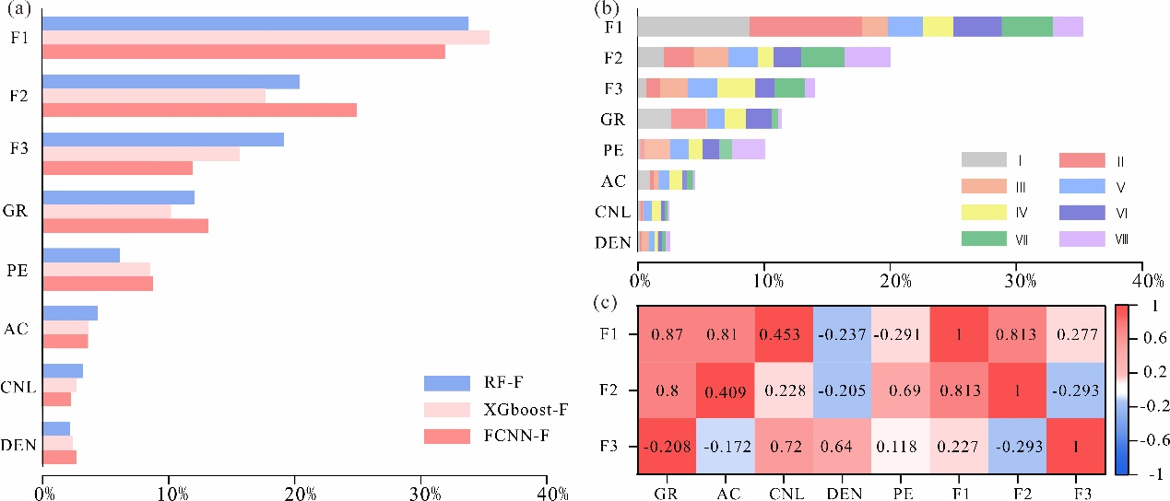
②实际采样的数据存在数据不平衡问题，采用常见的过采样或欠采样数据进行平衡后，如何判断那种方法更适合本次研究。另外前期数据读点为人工读数，如何判断数据正确与否，剔除不可信数据。
③一般会先对数据进行重构优化，能否直接提供优化算法，并给出优化思路（公式或流程），并导出重构数据。设置一个选项供使用人主观选择是否使用程序给出的优化数据。
④目前采用的机器学习方法都是基础的模型（XGBoost、RF、SVM、BPNN和FCNN），创新点不足，需要进行升级，开展适度的前沿机器学习方法和深度学习方法，增加模型的稳定性。但是要注意避免多模型推积，
⑤模型超参数优化，参数要适配数据进行自动调整，并且给出具体参数及训练曲线。
⑥模型结果应给出训练前后的具体数据（准确率、精确率、召回率、F1-score），或以可编辑图形给出。
⑦模型检验及测试，开展跨井验证实验，评估模型在新井中的泛化能力
⑧模型应用应做到简单易操作。另外，如何保存一个已训练好的模型，方便进行之后的应用，而不是每次都要进行训练。应用数据输入及输出如何更方便、高效果。

3. 低对比度气层智能识别（对接联系邓晓红博士）
信息学院对接联系人：
（1）背景简介：在实际勘探开发实践中，鄂尔多斯盆地马家沟组白云岩内气层在电测曲线上普遍表现为电阻率升高幅度有限，与同层系含水层之间的电阻率对比度较低，常常难以按照传统“高阻识气”的经验标准进行有效识别。部分井段在常规测井解释中被归为“低阻或可疑水层”，而录井、试气及生产动态资料表明，该类地层往往能够获得稳定的工业气流，呈现出典型的“低对比度气层”特征。这导致 Ma5₄¹ 气层的储量和可动程度在早期认识中被系统性低估，对有利区优选和开发层系优化构成制约。
可供参考的文献：Zhang H, Hu Y, Li X, et al. Application of support vector machines and genetic algorithms to fluid identification in Offshore Granitic subduction hill reservoirs[J]. Geoenergy Science and Engineering, 2024, 240: 213013.
Hua Y, Gao G, He D, et al. Reservoir fluid identification based on multi-head attention with UMAP[J]. Geoenergy Science and Engineering, 2024, 238: 212888.
Venkateshwaran B, Ramkumar M, Siddiqui N A, et al. A graph convolutional network approach to qualitative classification of hydrocarbon zones using petrophysical properties in well logs[J]. Natural Resources Research, 2024, 33(2): 637-664.
（2）数据类型：现有54口取心井的试气数据和对应的测井曲线数据（GR、AC、CNL、DEN、RT等）。
数据格式：流体类型和测井数值，文件格式为TXT、xlsx
数据量：1000左右。
（3）需解决的问题：
①如何将岩性解释和流体识别模型上有继承性，但不用相同的模型？
②数据分布严重不平衡，最大/最小比例：8.2:1（含气层 vs 含气水层）。在保证准确识别气层等多数类的基础上，提升少数类识别精度。
③其余有关参数优化、模型选取、应用操作等问题同“复杂碳酸盐岩层系岩性测井识别”中“需解决的问题”相同。
④目前采用的机器学习方法都是基础的模型（XGBoost、RF、SVM、BPNN和FCNN），创新点不足，需要进行升级，开展适度的前沿机器学习方法和深度学习方法，增加模型的稳定性。但是要注意避免多模型推积，
⑤模型超参数优化，参数要适配数据进行自动调整，并且给出具体参数及训练曲线。
⑥模型结果应给出训练前后的具体数据（准确率、精确率、召回率、F1-score），或以可编辑图形给出。
⑦模型检验及测试，开展跨井验证实验，评估模型在新井中的泛化能力
⑧模型应用应做到简单易操作。另外，如何保存一个已训练好的模型，方便进行之后的应用，而不是每次都要进行训练。应用数据输入及输出如何更方便、高效果。

思路：数据分布严重不平衡，最大/最小比例：8.2:1（含气层 vs 含气水层）。在保证准确识别气层等多数类的基础上，提升少数类识别精度。

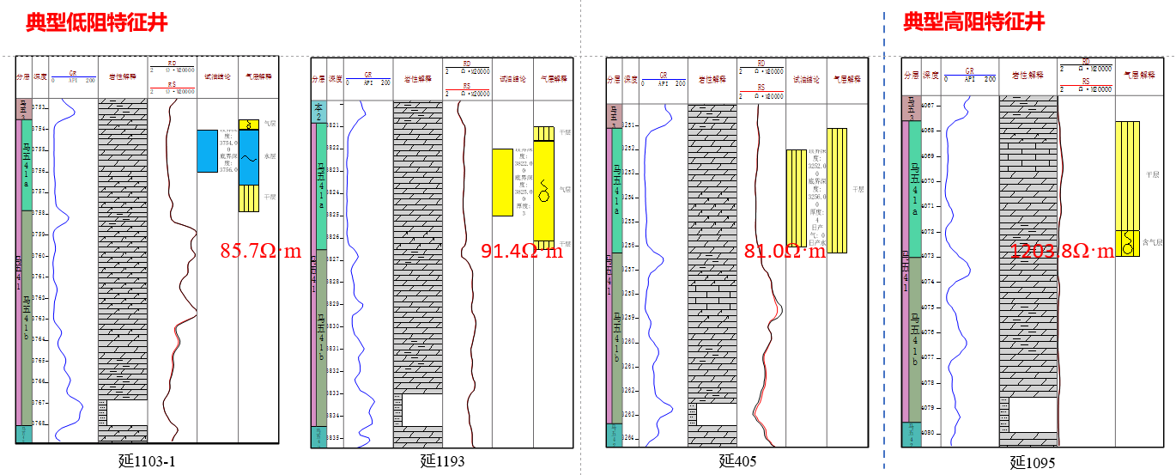

4. 基于地震属性智能融合的砂体定量预测（对接姚兴宗博士）
信息学院对接联系人：
（1）背景简介：地震数据包含了地震波的几何学、运动学、动力学及统计学等信息，是地质体的地球物理响应特征信息的集合。地震属性则是采用数学方式将地震数据进行转换从而得到的一类参数。随着油气勘探精度要求提升，地震属性的种类不断增加。当前，地震属性主要有频率类、振幅类及相干类等。基于研究目的不同，研究人员常选用不同种类地震属性进行分析，但单一地震属性的应用会导致对地质信息解读存在局限性，提高了油气勘探风险。同时传统地震分析忽略了砂体内部岩性划分，如粉砂岩、细砂岩及粗砂岩。如何使用岩性数据（岩性及厚度）、地震属性数据结合机器学习方法较为准确地对不同岩性进行定量预测及展布刻画，成为本项研究的重点。
（2）数据类型：7口井的岩性及厚度、砂地比数据和对应井口处多种地震属性数值（Average energy、Average magnitude、Average negative amplitude、Average negative trough value、Average trough value、Geometric mean等）。
数据格式：数值，文件格式为xlsx
数据量：本次提取了3个地层16种地震属性数据共336个。
（3）研究进度：已经人工通过Origin软件开展了相关性分析，优选地震属性，采用主成分分析对优选后的属性进行降维，基于主成分分析后的公式，进行线性属性融合。
（4）需解决的问题：能否快速进行数据标准化处理以及进行属性与不同岩性及厚度的相关性分析、聚类分析优选地震属性，采用集成学习思路，应用多种新型机器学习方法对优选后地震属性进行融合进行砂体定量预测，同时定量说明各类属性相对贡献和机器学习模型相对贡献。

5.一种基于岩石物理约束与深度学习的测井速度预测方法（对接联系人周志杰博士）
信息学院对接联系人：
（1）背景简介：横波速度是叠前地震反演的基础输入。准确的横波速度是叠前反演、弹性反演、岩性反演、识别岩性、区分流体、预测储层的关键，在油气储层勘探开发中发挥着重要的作用。传统机器学习方法Δts预测存在储层适应性差、缺乏物理约束、智能化程度低、预测曲线光滑度差、泛化能力弱、预测精度不足等问题。
（2）数据类型：常规完整的测井曲线（GR、密度、深电阻率、Δtp、Δts等）井3口；横波时差、纵波时差测井曲线部分不完整、其他常规曲线(自然伽马、电阻率曲线、密度等)完整井4口。
数据格式：数值，文件格式为TXT或xlsx
（3）需解决问题：问题一：横波时差、纵波时差测井曲线部分不完整,其他常规曲线(自然伽马、电阻率曲线、密度等)在目的层曲线完整，需要预测纵波时差和横波时差曲线。
问题二：①直接缺少横波时差、,纵波时差测井曲线和其他常规曲线(自然伽马、电阻率曲线、密度)在目的层曲线完整，需要预测横波时差曲线。②直接缺少横波时差与纵波时差，其他常规曲线(自然伽马、电阻率曲线、密度、中子)在目的层曲线完整，需要预测纵波时差和横波时差曲线。

6. 烃源岩地化指标图像数据智能提取技术（对接何俊昊博士）

油气国家专项研发技术
信息学院对接联系人：
（1）背景简介：图像数据提取技术随研究深入呈现迭代演进的三种主要类型，传统的CV技术、深度学习技术（结合CLIP）、多模态模型结合大语言模型技术（如Deplot+LLM、TokLIP+LLM），从半自动、泛化能力弱、单一类型图像数据提取逐步实现多模态视觉理解、生成和推理。在全球深水油气地质类比研究中，大量油气地质数据（总有机碳、孔隙度、渗透率）多为图像形式，难以定量化智能化类比,亟需一种将图片格式数据转化为结构化数据的智能提取技术。因数据体量大、类型多（烃源岩、储层等相关的散点图、折线图），传统CV 技术或者基础深度学习模型技术无法满足需求，需要一种更为先进的、标注数据少、准确度高、泛化能力强（最好无需标注训练，自动提取图例进行识别）的深度学习图像数据智能提取技术。同时，在兼顾技术研发时间成本和后续全球深水盆地人工智能类比、信息挖掘需求情况下，考虑多模态模型结合大语言模型技术的可行性，为后续全球相似富烃盆地油气地质特征人工智能类比数据库的构建做铺垫。
（2）数据格式：文献或报告中的图件，包括三线表、散点图、直方图、曲线图、模式图（色块图）等，文件格式为JPG、PNG等
数据数量：烃源岩地球化学指标图件，100幅左右
（3）需解决的问题：
①以烃源岩地球化学指标文献图像数据智能提取为主要攻关方向，采用最先进、前沿的深度学习方法或模型结合多模态预训练模型构建图像数据智能提取技术,对搜集到的烃源岩地化指标图像进行数据提取，输出结构化数据。
②从中国知网等数据库或已下载的PDF文件中自动提取目标图像，然后利用①中的技术进行图像数据智能提取。

7. 含油气凹陷勘探潜力智能综合评价技术（对接何俊昊博士）

油气国家专项研发技术
信息学院对接联系人：
- 背景简介：富烃凹陷勘探潜力评价对勘探部署决策、探矿权流转具有重要意义，需要在对凹陷地质条件、资源潜力、工程条件等全面研究基础上优选评价参数，合理赋予权重，开展综合评价。传统评价方法存在两方面限制，一是凹陷级别评价是涉及地质、资源、工程等多方面、多参数（超过20个）的全面评价，但不同凹陷地质条件、勘探程度（资料丰富程度）差别大，需要优选代表性评价参数；二是评价参数权重的确定受人为主观因素影响，尽管可采用专家经验主观权重结合数学方法（灰色关联、熵权法）客观权重共同确定权重系数，但操作过程繁琐，尤其在勘探进行过程中评价指标动态变化或新增指标，则需要重新计算。在此背景下，利用机器学习方法深入挖掘评价参数与勘探效果（成功率）之间的关系、开展凹陷勘探潜力综合评价具有重要意义。
（2）数据格式：excel表格
数据数量：约40组（40个区块）、800个数据
（3）需解决的问题：
①利用机器学习开展综合评价可以分为2个方向，第1个方向是利用机器学习算法确定各评价参数的权重，然后独立开展综合评价或者与传统数学方法、专家经验方法确定的权重进行校正、融合，共同开展综合评价；第2个方向是舍弃明确的指标权重，直接用机器学习模型开展凹陷综合评价，但这时要考虑到样本数量少（只有几十组数据）、数据非连续且标签确定主观性强等因素。
②开发一个集合多个机器学习模型的凹陷综合评价程序，能用多种机器学习方法开展评价。
③需要能动态修改评价参数值，或者新增参数。
④针对特定地区训练好的评价模型要能够保存，并可以随时对该地区新凹陷进行评价。

8. 开放区块勘探潜力智能综合评价技术（对接何俊昊博士）

油气国家专项研发技术
信息学院对接联系人：
- 背景简介：常规情况下，区块是相对于凹陷小一级次的勘探或研究对象，同一含油气凹陷可根据地面工程、矿权等分为多个相邻的区块，区块是目前国内油气公司开展风险合作、矿权流转的主体。本次研究针对海洋新矿权区块油气地质特征，优选烃源岩条件、储层条件、生储盖组合、勘探程度、工程条件等参数开展区块综合评价，评价参数数量相对于凹陷评价较少。评价难点同样主要为评价参数优选及评价参数权重的定量、客观确定。随着国家持续加大对海洋油气勘探开发的力度，亟需一种科学、准确度高、快捷的区块勘探潜力智能综合评价技术，服务我国深水油气勘探开发战略。
（2）数据格式：excel表格
数据数量：约40组（40个区块）、800个数据
（3）需解决的问题：
①利用机器学习开展区块潜力综合评价可分为2个方向，第1个方向是利用机器学习算法确定各评价参数的权重，然后独立开展综合评价或者与传统数学方法、专家经验方法确定的权重进行校正、融合，共同开展综合评价；第2个方向是舍弃权重，直接用较先进、强大的机器学习模型开展区块综合评价，但这时要考虑到样本数量少（只有几十组数据）、数据非连续且标签确定主观性强等因素。
②开发一个集合多个机器学习模型的区块评价程序，能用多种机器学习方法开展区块评价。
③需要能动态修改评价区块的特定参数值，或者新增参数。
④针对特定地区训练好的评价模型要能够保存，并可以随时对该地区新增区块进行评价。

9. 基于深度学习的成藏模式图像智能识别与类比方法（对接联系人徐潇博士）

油气国家专项研发技术
信息学院对接联系人：
（1）背景简介：近年来，全球深水-超深水油气勘探取得了一系列重大突破，成为全球油气储量新的重要增长点。南海深水盆地油气资源丰富，但勘探开发起步晚，与国际先进水平存在差距。成藏模式图（包括油气成藏模式图、沉积模式图、地震解释剖面图等）是油气勘探成果的高度凝练，隐含了“源-储-盖-圈-运-保”六大成藏要素的时空配置关系。目前，成藏模式图的利用主要依赖人工判读和经验类比，效率低且难以定量化。面对全球海量文献中的成藏模式图，如何快速、准确地提取其中的成藏要素及其空间关系，并与南海盆地开展定量化类比，是本项研究的重点。
随着计算机视觉技术的发展，使“看图识模式、看图比盆地”成为可能。通过识别图像中的地质实体（烃源岩、储层、断层、油气藏等）及其空间拓扑关系，可以将成藏模式图转化为图结构（Graph），进而利用图神经网络（GNN）实现不同盆地成藏模式的智能检索与相似性类比。这项研究将有助于系统揭示南海与全球相似富烃盆地的成藏共性规律与南海特殊性，为南海深水区潜在富生烃凹陷优选提供科学依据。
（2）数据格式：图像：JPG、PNG、TIFF（不低于300dpi）
数据量预估：
第一阶段：标注典型成藏模式图50-100张，用于模型训练和验证。
第二阶段：扩展到全球典型深水盆地成藏模式图200-400张，用于建立知识图谱数据库。
（3）需解决的问题：
问题1：图像中地质实体的智能分割与识别。开发基于深度学习的图像分割模型，自动识别成藏模式图中的地质实体。模型需能够处理手绘风格、颜色不统一、符号抽象等问题，具备较强的泛化能力。输出图像分割掩膜，每个像素被赋予一个地质实体类别标签。
问题2：从分割图像到知识图谱的自动构建。将分割后的图像转化为图结构数据，即以地质实体为节点、实体间关系为边。需定义关系抽取规则（如接触、包含），并处理重叠、遮挡等复杂情况。技术需求：提取实体的几何特征（面积、周长等）；基于空间位置和地质规则自动推断关系；输出标准图格式（节点含类型和几何特征，边含关系类型）。
问题3：基于图神经网络的成藏模式类比与检索。实现“以图搜模式”——输入一张新的成藏模式图（或一组图结构特征），在数据库中检索出最相似的已知模式。
（4）研究进度：
待开展，未完成。后面补充：收集全球典型深水盆地成藏模式图约100张（南大西洋、墨西哥湾、特提斯、澳大利亚西北陆架、南海等）;初步制定地质实体分类体系和关系类型体系。

